《C语言程序设计》实验报告
实验序号：3 实验项目名称：顺序、选择结构
学 号 | 1910705234 | 姓 名 | 王馨旋 | 专业、班级 |  | 软件工程2班
实验地点 | 1-214-软件技术基础实验室2 | 指导教师 | 谢彦麒 | 实验时间 |  | 2019.10.24-2019.11.7
一、实验目的及要求
- 掌握正确使用逻辑运算符和逻辑表达式表示逻辑判断；
- 熟练掌握用if语句编写选择结构的程序；
- 掌握switch语句的正确使用；
- 初步了解调试程序的一般方法。
二、实验设备（环境）及要求
使用Visual C++ 6.0；windows系列操作系统的环境。
三、实验内容与步骤
1．输入一个华氏温度f，要求输出摄氏温度c。公式为c=5/9(f-32)。
输出要求有文字说明，取2位小数。
【算法提示】
- 定义实变量 c,f
- 提示输入"Please input f："
- 读入f
- 根据公式计算c
- 打印两位精度的结果。
测试结果：
华氏温度f | 摄氏温度c
100.25 | 37.92
0.5 | -17.50
23.78 | -4.57

2．参考例题3-13实现如下函数：
x (x<1)
y= 2x-1 (1<=x<10)
3x-11 (x>=10)
用scanf函输入x的值,求y值。
【算法提示】
- 定义实变量x,y
- 提示输入"Please enter x:"
- 读入x
- 判断x所在的区间，对应出y的计算公式并求值（进一步细化）
- 打印结果。
运行结果截图：
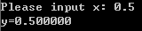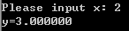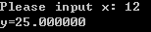
3．从键盘上输入一个正整数，判断这个数能否同时被3和5整除；
运行结果截图：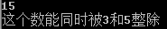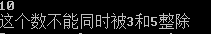

4．某公司的招聘条件要求熟悉C语言：①Experience with C
要求屏幕输出如下：
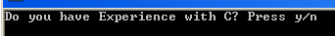
如应聘者输入n或者N，则提示
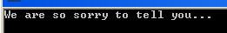
如应聘者输入y或者Y，则提示
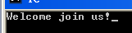
如应聘者输入其它字母，则提示用户输入错误
要求必须使用switch，必须考虑用户输入大写Y或者N。
运行结果截图：
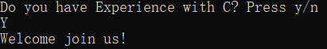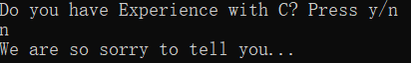
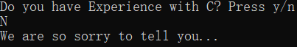
5．假设手机有两种收费方式，第一种是每分钟0.26元，无月租费；另一种是每分钟0.2元再收10元月租费，输入一个月打电话的时间(分钟)，判断那一种方案更省钱，并输出最低的话费额。
运行结果截图：
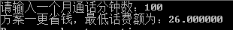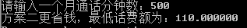
6．税收问题。假设某国家收税是分段计费，标准如下：在1万元以上部分收税20%；5000-10000元部分收税10%；1000-5000元部分收税5%；1000元以下部分免税。根据输入的金额计算应缴纳的税金。
如：某人收入是12000元，则应缴纳的税金为4000*5%+5000*10%+2000*20%=1100元

【实验提示】
给你的变量起个好名字，不要什么变量都用a,b,c…等，变量最好用英文单词或单词的缩写命名，变量名字要体现变量在程序的含义和作用。
要有必要的注释！！，养成这一良好的习惯很重要，请记住，“代码只被书写一次，而它被修改和阅读的次数可能是无限的”

7.【选做题】课后习题P102 3.7
运行结果截图：
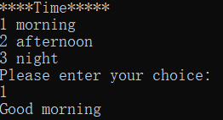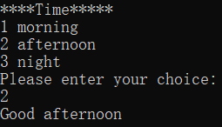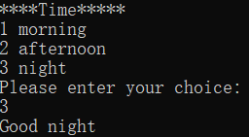
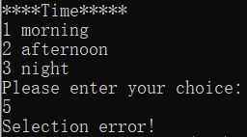
8.【选做题】课后习题P103 3.17
运行结果截图：
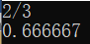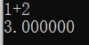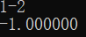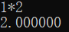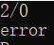
四、分析与讨论
对上机实践结果进行分析，上机的心得体会。
五、教师评语  签名：  日期： |  |  |  |  | 成绩
附源程序清单：
1.
#include <stdio.h>

int main()
{
float f,c;
printf("Please input f: ");
scanf("%f",&f);
c=5.0/9*(f-32);
printf("%.2f",c);
return 0;
}
2.
#include <stdio.h>

int main()
{
float x,y;
printf("Please input x: ");
scanf("%f",&x);
if(x<1) y=x;
else if(x>=1&&x<10) y=2*x-1;
else if(x>=10) y=3*x-11;
printf("y=%f\n",y);
return 0;
}
3.
#include <stdio.h>

int main()
{
int x;
scanf("%d",&x);
if(x%3==0&&x%5==0) {printf("这个数能同时被3和5整除\n");}
else printf("这个数不能同时被3和5整除\n");
return 0;
}
4.
#include<stdio.h>

int main()

{ char choice;
printf("Do you have Experience with C? Press y/n\n");
scanf("%c",&choice);

switch (choice)
{
case 'Y':
case 'y':printf("Welcome join us!\n");break;
case 'N':
case 'n':printf("We are so sorry to tell you...\n");break;
default:printf("Input invalid character\n");
}
return 0;
}
5.
#include <stdio.h>

int main()
{
int a;
float x,y;
printf("请输入一个月通话分钟数：");
scanf("%d",&a);
x=0.26*a;
y=0.2*a+10;
if(x>y) printf("方案二更省钱，最低话费额为：%f\n",y);
else printf("方案一更省钱，最低话费额为：%f\n",x);
return 0;
}
6.

#include <stdio.h>
int main()
{
float a,b;
printf("请输入金额：\n");
scanf("%f",&a);
if(a>=10000) {b=(a-10000)*0.2+5000*0.1+4000*0.05;
printf("应缴纳的税金为:%f\n",b);}
else if(a<10000&&a>5000) {
b=4000*0.05+(a-5000)*0.1;
printf("应缴纳的税金为:%f\n",b);
}
else if(a>1000&&a<=5000){b=(a-1000)*0.05;
printf("应缴纳的税金为:%f\n",b);}
else if(a<1000) {b=0;printf("应缴纳的税金为:%f\n",b );}

return 0;
}
7. #include<stdio.h>
int main()
{
int choice;

printf("****Time*****\n1 morning\n2 afternoon\n3 night\nPlease enter your choice:\n");
scanf("%d",&choice);
switch (choice)
{
case 1:printf("Good morning\n");break;
case 2:printf("Good afternoon\n");break;
case 3:printf("Good night\n");break;
default:printf("Selection error!");
}
return 0;
}
8.
#include<stdio.h>

int main()
{
double number1=0.0;number2=0.0;
char operation=0;

scanf("%lf%c%lf",&number1,&operation,&number2);

if(operation=='+')
{
printf("%lf\n",number1+number2);
}
else if(operation=='-')
{
printf("%lf\n",number1-number2);
}
else if(operation=='*')
{
printf("%lf\n",number1*number2);
}
else if(operation=='/')
{
if(number2==0)
{
printf("error");
}
else
{
printf("%lf\n",number1/number2);
}
}
return 0;
}

